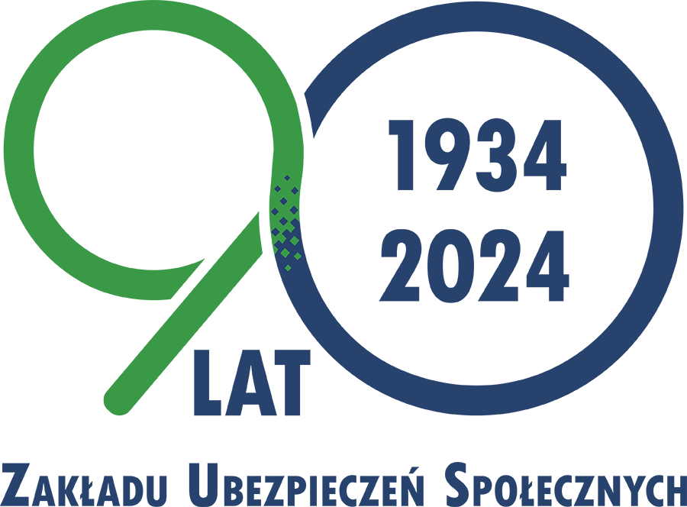
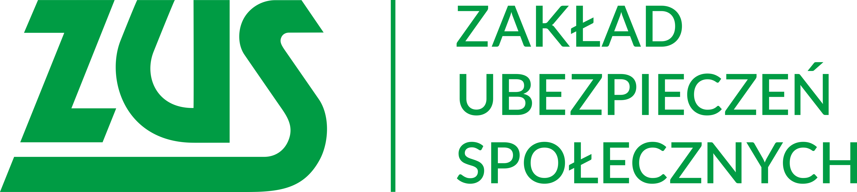
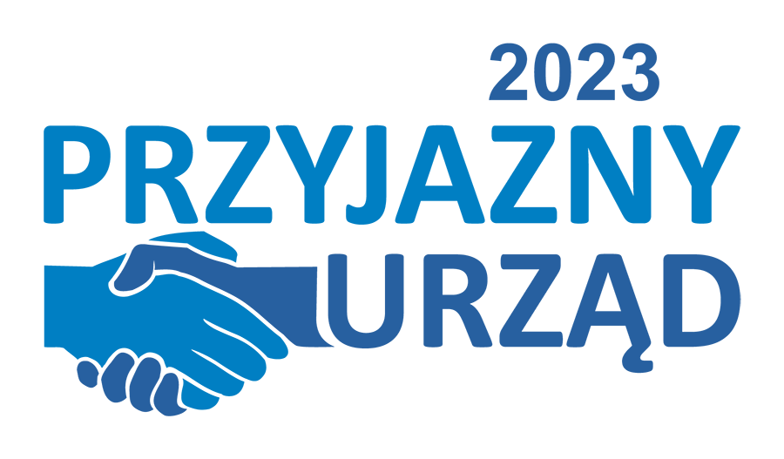

Oddział w Siedlcach
Świadczenie wspierające dla osób z niepełnosprawnością
1 stycznia 2024 r. weszła w życie ustawa o świadczeniu wspierającym dla osób
z niepełnosprawnością, które ukończyły 18 lat. Aby otrzymać świadczenie, należy najpierw zgłosić się do wojewódzkiego zespołu ds. orzekania o niepełnosprawności (WZON), by uzyskać decyzję dotyczącą poziomu potrzeby wsparcia, a dopiero potem złożyć w ZUS wniosek o świadczenie wspierające.

Ile wynosi wsparcie
Świadczenie wspierające wynosi od 40 do 220 proc. aktualnej wysokości renty socjalnej w zależności od decyzji WZON, w której poziom potrzeby wsparcia został ustalony na uprawniającym poziomie punktów, tj.:
- 95–100 pkt. – 220 proc. renty socjalnej,
- 90–94 pkt. – 180 proc. renty socjalnej,
- 85–89 pkt. – 120 proc. renty socjalnej,
- 80–84 pkt. – 80 proc. renty socjalnej,
- 75–79 pkt. – 60 proc. renty socjalnej,
- 70–74 pkt. – 40 proc. renty socjalnej.

Kiedy można składać wniosek do ZUS
Świadczenie wspierające jest wprowadzane w trzech etapach:
- osoby, które mają od 87 do 100 pkt., mogą ubiegać się o świadczenie od 2024 r.,
- osoby, które mają od 78 do 86 pkt., mogą ubiegać się o świadczenie od 2025 r.,
- osoby, które mają od 70 do 77 pkt., mogą ubiegać się o świadczenie od 2026 r.
Osoby, które mają co najmniej 70 pkt., będą mogły uzyskać świadczenie wspierające
od 2024 r., pod warunkiem że po 31 grudnia 2023 r. opiekunom tych osób będzie przysługiwało prawo do świadczenia pielęgnacyjnego, specjalnego zasiłku opiekuńczego albo zasiłku dla opiekuna wypłacanego przez organ gminy.

Jak złożyć wniosek
Wniosek o świadczenie wspierające (SWN) może złożyć osoba z niepełnosprawnością lub jej pełnomocnik, wyłącznie drogą elektroniczną poprzez:
- Platformę Usług Elektronicznych (PUE) ZUS,
- portal Emp@tia,
- lub bankowość elektroniczną.
Do wniosku o świadczenie wspierające nie trzeba załączać decyzji wydanej przez WZON, wystarczy wpisać numer tej decyzji.
W jaki sposób będziemy wypłacać świadczenie wspierające
ZUS wypłaca świadczenie wspierające przelewem na numer rachunku bankowego
w Polsce, który osoba z niepełnosprawnością poda we wniosku. Świadczenie wspierające przysługuje bez względu na dochód i jest zwolnione z podatku dochodowego. Świadczenia nie może zająć komornik.

Więcej informacji o świadczeniu wspierającym znajdą Państwo na stronie zus.pl.

